«Отбасы және отбасы құндылықтары»
тақырыбына ашық кураторлық сабақ

Өткізу формасы: онлаин Zoom платформасы арқылы. 28 қантар 2021 жыл, сағ. 12 00
Қатысушылар: БТ 19-11К, 19-12К топ студенттері
Мақсаты: Отбасында адамгершілік тәрбиені қалыптастыру, отбасы құндылықтарын дәріптеу. Отбасына деген қарым-қатынасты қоғамның негізгі құндылығы ретінде тәрбиелеу
Міндеттері: 1. Студенттерде адамның ең басты құндылықтарының бірі ретінде отбасы екендігі, өмірдегі отбасының маңыздылығы мен ролі түсініктерін қалыптастыру. 2. Студенттерде отбасылық салт-дәстүрлерді құрметтеуді, ата-анаға деген махаббат пен құрмет сенімдерін тәрбиелеу. 3. Студенттердің дүниетанымын, рухани және адамгершілік қасиеттерін, отбасының құндылықтары мен салт-дәстүрлеріне деген олардың азаматтық, саналы қатынастарын қалыптастыру.

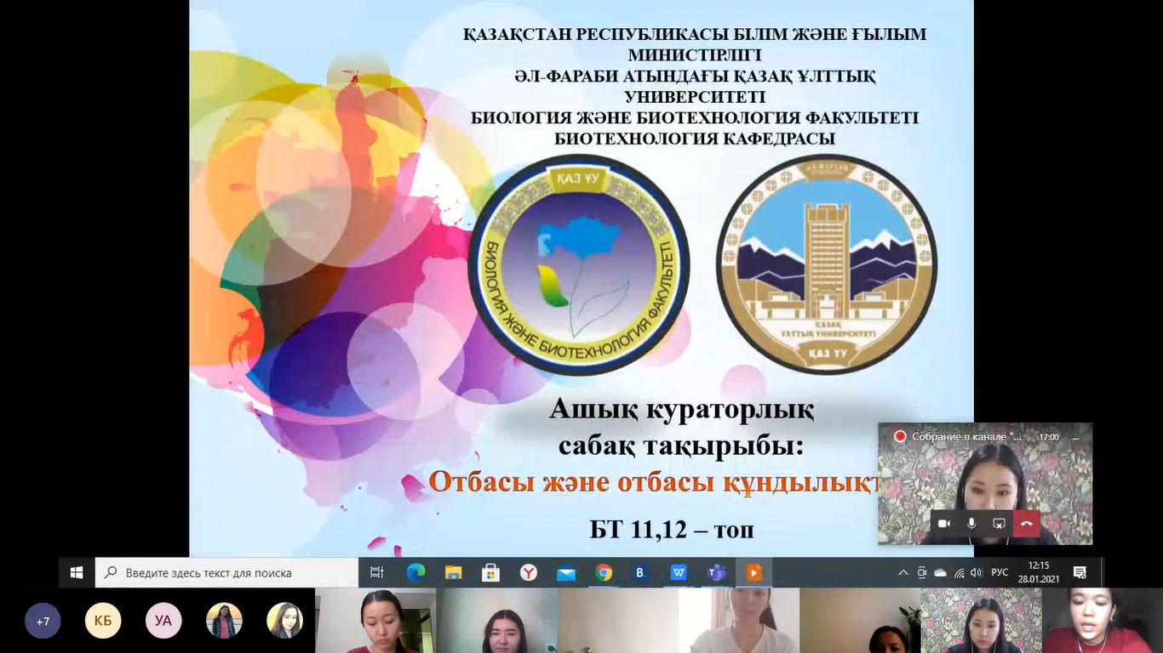

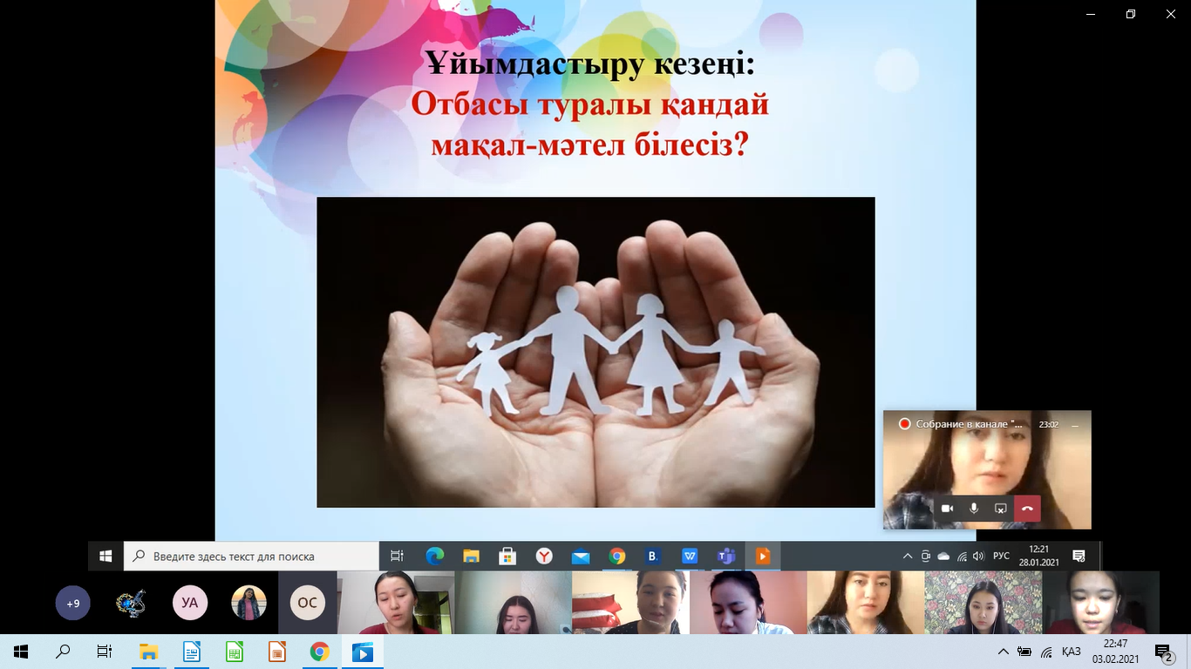

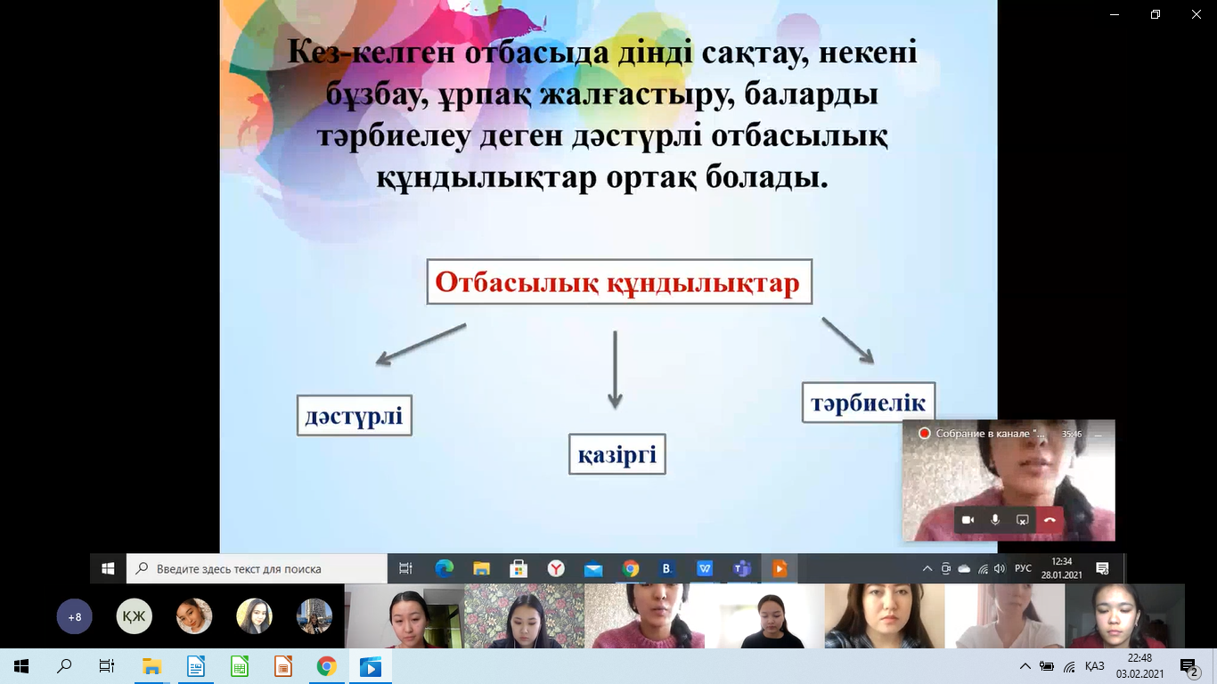

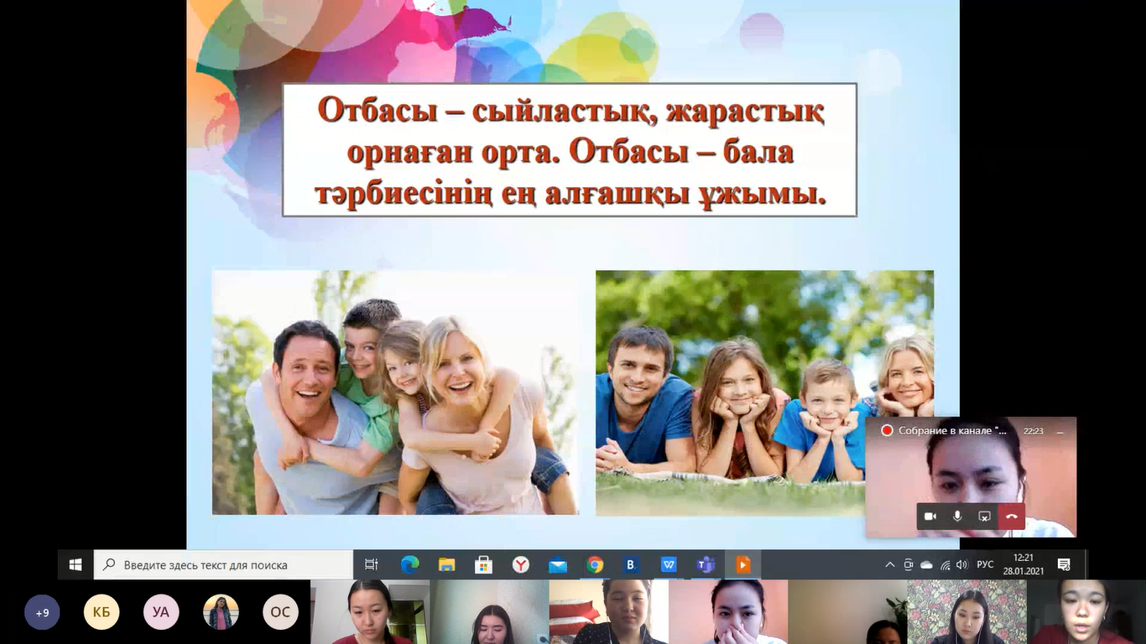

Открытый кураторский час на тему
«Семья и семейные ценности»
Форма проведения: онлаин через платформу Zoom. 28 января 2021 года, 12:00 час.
Участники: студенты специальности Биотехнология, групп 19-11К, 19-12К
Цель: формирование нравственного воспитания в семье, популяризация семейных ценностей. Воспитание отношения к семье как основной ценности общества.
Задачи: 1. Сформировать у студентов представления о том, что одной из главных ценностей человека является семья, значение и роль семьи в жизни. 2.Воспитывать у студентов уважение к семейным традициям, веру в любовь и уважение к родителям. 3.Формирование мировоззрения, духовных и нравственных качеств студентов, их гражданских, сознательных отношений к ценностям и традициям семьи.

Open curatorial hour on the topic
«Family and family values»
Form of holding: online via the Zoom platform. January 28, 2021, 12:00 pm.
Participants: students of the specialty Biotechnology, groups 19-11K, 19-12K
Purpose: formation of moral education in the family, popularization of family values. Education of the attitude to the family as the main value of society.
Tasks: 1. To form students ' ideas that one of the main values of a person is the family, the meaning and role of the family in life. 2. To teach students respect for family traditions, faith in love and respect for their parents. 3. Formation of the worldview, spiritual and moral qualities of students, their civil, conscious attitudes to the values and traditions of the family.

